ПОЗНАВАТЕЛЬНО-РАЗВЛЕКАТЕЛЬНАЯ ПРОГРАММА «ВМЕСТЕ С СОЛНЫШКОМ»
посвящена всемирному дню солнца
Цель:
Дополнять и углублять знания и представления о наблюдаемых небесных явлениях и о мире небесных тел;
Развивающие задачи:
- Развивать самостоятельность, воображение, творческую активность, наблюдательность, любознательность;
- Формировать умение логически мыслить и применять знания, полученные ранее;
- Осуществлять открытие «мира красоты и красоту мира», дать простор радостному эмоционально-образному восприятию мира.
Воспитательные задачи:
- Воспитывать чувства дружбы, товарищества, умение работать в коллективе, самостоятельно и ответственно относиться к выполнению порученного дела;
- Развивать интерес к астрономии и космонавтике;
- Осуществлять экологическое воспитание.
Учебно-наглядный комплекс: Презентация: «Праздник Солнца». Буклеты: «Стихи о Солнце», «Загадки о Солнце», «Пословицы и поговорки о Солнце», «Песни о Солнце», «Народные приметы, связанные с Солнцем». Репродукции картин, связанные с изображением Солнца. Выставка книг. Материалы к аукциону «Солнечный букет», карточки с пословицами, эмблема Солнца, вырезки из газет и журналов с публикациями о Солнце. Записи песен.
Подготовительный этап: Подготовка к празднику начинается задолго до его проведения. Под руководством воспитателя дети подбирают материал, составляют выше перечисленные буклеты и другую наглядность.
Содержание праздника: Солнце – главный источник жизни на Земле, поэтому люди с давних времен преклонялись перед ним и воспевали его.

Ход мероприятия:
- Лунная ночь. Мягкий серебристый свет луны заливает землю. Тысячи мерцающих звезд разбросаны по всему небу. Луна постепенно опускается все ниже и, наконец, исчезает за горизонтом. Небо темнеет, и теперь видно гораздо больше звезд, они кажутся ещё ярче.
Проходит ночь. На востоке алеет заря. Сияние звезд становится все слабее. Небо с каждой минутой светлеет, теперь звезд не видно совсем. И, наконец, у самого горизонта появляется край Солнца! Начинается новый день! Так продолжается на Земле каждый день уже миллионы лет!
Земля наша – единственная живая планета в Солнечной системе, и источником жизни на ней является Солнце. Без его живительных лучей не было бы ни растительного, ни животного мира, вечный мрак и холод царили бы на земном шаре.
Во всей Вселенной для нас – землян – нет ничего щедрее и справедливее этого светила. Оно действительный Бог нашего мира.
Наш праздник сегодня мы посвящаем Солнцу! (Выходят дети в русских народных костюмах).
Наши предки – древние славяне почитали Солнце как божество. Имя ему было – Ярила.
Зимой Ярила, сердился на людей. Не грел. Светил мало. И люди взывали к Богу, заклинали Солнышко.
Солнышко-вёдрышко,
Выгляни в окошечко!
Солнышко, нарядись!
Красное, покажись!
Солнышко, колоколнышко,
Выйди из-за облышка!
Сядь на пенёк,
Разгуляй весь денёк!
Солнышко, повернись!
Красное, разожгись!
Красное солнышко,
В дорогу выезжай!
Солнце, встань! Покажись!
На гнедом прокатись!
На гнедом, золотом
Поскачи прямо ввысь!
Все края посети!
Все поля освети!
Дай любому ростку
По листку и цветку.
Все холмы озари,
Все ручьи отвори,
Малышей приласкай,
Всем по солнышку дай!
А мы вслед за тобой
Выйдем в поле гурьбой,
Будем петь, и играть,
И ручьи догонять.
Солнышко, покажись!
Красное, снарядись!
Чтобы год от года
Давала нам погода:
Тёплое летечко,
Грибы в берестечко,
Ягод в лукошко,
Зелёного горошка!
В марте Ярила, добрел. Его сияющий лик всё дольше оставался на небе. Снега таяли. Весенние ветры струились над землёй. Люди радовались теплу, свету и на радостях устраивали в честь Ярилы праздники. Угощением на тех праздниках были блины (показ) – хлебные портреты Ярилы-Солнца.
Весной сеют хлеба, которые успевают вырасти и созреть за полгода – за весну и лето. Называются они яровые. Легко догадаться, откуда такое название. Оно от Ярилы, согревшего землю после зимней стужи.
В фольклоре Солнце называли ясным и красным, светлым и святым, божьим и праведным, добрым и чистым.
Воспитатель: Много загадок было посвящено Солнцу (показ буклета «Загадки о Солнце).
(Ребята загадывают загадки о Солнце и других небесных телах)
- Без него плачемся,
А как появится –
От него прячемся. (Солнце)
- Что выше леса,
Краше света,
Без огня горит? (Солнце)
- Голубой платок,
Красный колобок
По платку катается,
Людям усмехается. (Солнце и небо)
- Кто-то утром, не спеша,
Надувает красный шар,
А как выпустит из рук –
Станет вдруг светло вокруг. (Солнце)
- Катится вертушечка,
Золотая коклюшечка,
Никто её не достанет,
Ни царь, ни царица,
Ни красная девица. (Солнышко)
- По небу ходит
Маляр без кистей.
Краской коричневой
Красит людей (Солнце)
- Один костер
Весь мир согревает (Солнце)
- Ночью скроется – спит,
Утром выйдет – печку растапливает,
Днем – поджаривает,
К вечеру - свою сковороду
Красной показывает (Солнце)
- Вечером умирает,
Утром – воскресает (Солнце)
- Золот хозяин – на поле,
Серебрян пастух – с поля (Солнце и Месяц)
- Пламя не больше чаши,
А весь народ греет (Солнце)
- Ну-ка, кто из вас ответит:
Не огонь, а больно жжет,
Не фонарь, а ярко светит,
И не пекарь, а печет (Солнце)
- Золотое яблочко по небу катится:
А улыбки-лучи
Очень горячи (Солнце)
- Среди неба голубого
Яркий блеск огня большого,
Не спеша огонь тот ходит,
Землю-матушку обходит,
Светит весело в оконце,
Ну, конечно, это …(Солнце)
- Гадай, гадай, угадывай,
Загадочку разгадывай!
Был у нашей мамы
Золотой клубочек,
Рано утром в небо
Мать его бросала.
Целый день катился
Он над облаками,
Целый день катился
Он по небосклону.
А под вечер падал
Посредине моря –
Голубое море
Золотом сверкало,
Отгадали, отгадали,
Мы его видали.
Золотой клубочек –
Солнце золотое!
- Ребята, загадок о Солнце очень много. Но вы и сами можете придумать свои загадки.
Кроме загадок, много пословиц и поговорок сложил народ о Солнце. Поиграем в игру «Собери пословицу». На столе две стопки карточек. В одной стопке – карточки с началом пословицы, а в другой – с окончанием. Нужно собрать пословицу полностью и правильно.
-При солнышке тепло / при матери добро
-Не всё ненастье / проглянет и солнышко красно
-Солнце низенько / так и вечер близенько
-Кто рано встает / тому Бог подаёт
-Солнышко садится / у работника живот веселится
-Солнце, как родная матушка / никого не обидит
- А сколько народных примет связано с Солнцем!
Чистое небо при заходе Солнца – будет хорошая погода, а покрытое тучами – к ненастью
Солнце, восходящее рано и ясно, предвещает хороший день, а если выходит бледное и из облаков, то будет дождь
Светлый кружок около Солнца – переменится погода
В продолжительное ненастье птицы вдруг начали петь – жди солнышка
Если весной снег тает от солнышка – к урожаю, а от дождя – к засухе
Звезду по имени Солнце воспевали поэты разных стран и народов
Аромат Солнца. К.Бальмонт
Запах Солнца? Что за вздор!
Нет, не вздор.
В Солнце звуки и мечты,
Ароматы и цветы –
Всё сплелось в согласный хор,
Всё слилось в один узор.
Солнце пахнет травами,
Свежими купавами,
Пробужденною весной
И смолистою сосной…
Солнце светит звонами,
Листьями зелёными,
Дышит вечным пеньем птиц,
Дышит смехом юных лиц.
Так и молви всем слепцам:
Будет вам!
Не узреть вам райских врат,
Есть у Солнца аромат,
Сладко внятный только нам,
Зримый птицам и цветам!
Ах, как здорово! Пер. А.Громыхина.
Ах, как здорово кругом!
Лес и речка – рядом!
Искупаюсь, а потом
Побегу по ягоды!
Я уже почти большой.
Пусть устал немножко…
Хорошо нести домой
Солнышко в лукошке!
Солнце людям остаётся. З. Халил.
Стала ярче позолотца
Уходящих летних дней.
Ниже небо, меньше солнца,
Горы ближе и темней.
Но сияет в апельсинах
Солнце – доверху! – в корзинах!
Всходит жёлтою айвой
Над моею головой.
В краснокожие гранаты
Запечатаны закаты.
И выходит так, что Солнце
Для себя мы сберегли:
Солнце людям остаётся
В золотых плодах Земли.
Солнышко. Зинчёнков.
Нынче Солнце рано встало
С золотой постели,
Изумрудом засверкало
На верхушках елей.
Разбудило всех в лесу:
Мишку с медвежатами,
Черно-бурую лису
С хитрыми лисятами.
Лосей вывело гулять,
К заводи напиться.
От его лучей в полях
Нива золотится.
Все приветствуют его:
Взрослые и дети,
Потому что без него
Жить нельзя на свете
Ленивая пора. Н.Юркова
Ленивая пора –
Тридцать градусов жара.
Все поляны опустели.
Неподвижны сосны, ели.
Медленно течёт река,…
Где же? Где же облака?
Спят, наверно, за утёсом.
Дремлют спицы на колёсах
Моего велосипеда.
Я в тени сижу, не еду…
Только Солнце светит ярко.
Видно, солнышку не жарко!
Сёстры. Ян Райнис.
Что заря рассветная,
Что заря вечерняя,
Обе дочки Солнышка,
Сёстры неразлучные.
Сёстры неразлучные,
А далёко отданы,
А далёко отданы
Молодым мужьям.
Западу – вечерняя,
А Востоку – ранняя,
Меж дворами этими –
Море да гора.
День – гора высокая,
Море – ночь глубокая.
Тянут сёстры рученьки
Да не дотянуть.
- Солнце прославляют и современные композиторы.
«Чтобы солнышко светило», стихи С.Фурина, музыка Н.Пескова
- Чтобы солнышко светило,
Чтоб на всех его хватило,
Чтоб цвели в лугах цветы,
Чтоб дружили я, и ты,
Чтоб дружили я и ты
Припев: За руки возьмёмся,
Встанем в круг.
Каждый человек
Человеку друг!
За руки возьмёмся,
Пусть пойдет
По земле
Огромный хоровод
- Чтобы солнышко светило,
Чтоб на всех его хватило,
Чтобы пели утром птицы,
Чтоб сияли счастьем лица,
Чтоб сияли счастьем лица (Припев)
- Чтобы солнышко светило,
Чтоб на всех его хватило,
Чтоб на целом белом свете
Спать могли спокойно дети,
Спать могли спокойно дети, (Припев)
- Чтобы солнышко светило,
Чтоб на всех его хватило,
Чтобы не было грозы,
Чтобы не было беды,
Чтобы не было войны (Припев)
- Ребята, мы с вами очень много говорили и даже пели о Солнце. А что это такое – Солнце?
Солнце — ближайшая к Земле звезда, все другие находятся от нас неизмеримо дальше. Для Земли Солнце — мощный источник космической энергии. Оно дает свет и тепло, необходимые для растительного и животного мира, и формирует важнейшие свойства атмосферы Земли. В целом, Солнце определяет экологию планеты. Без него не было бы и воздуха, необходимого для жизни, — воздух превратился бы в жидкий азотный океан вокруг замерших вод и обледеневшей суши. Для нас, землян, важнейшая особенность Солнца в том, что около него возникла наша планета, и на ней появилась жизнь.
Поздравляем с Днём Солнца. В этот удивительный день мы почитаем наше светило, которое дает силы жить всему на Земле. Пусть же оно освещает наш пусть не только буквальной. Желаем, что бы Солнце приносило радость и свет во все проявления нашей жизни. И не только в сегодняшний день, но и в любой другой.
- Ребята, давайте проведем аукцион знаний «Солнечный букет».
(Заранее оформляется большой весенний букет. На веточках висят разноцветные подвески – «солнышки». На каждом – вопрос викторины, связанной с Солнцем. Игрок выбирает «солнышко», читает вопрос. Дети отгадывают её.)
СОЛНЕЧНАЯ ВИКТОРИНА
- Правда ли, что Солнце – это планета? (Нет, это звезда.)
- Кто целый день печёт, жарит, а пирогами и блинами не угощает? (Солнце.)
- Кто входит сквозь окно, не разбивая его? (Солнечный луч.)
- Как называют движущееся пятнышко света от отражённого солнечного луча? (Солнечный зайчик.)
- У какого зайчика ушки никогда не растут на макушке? (У солнечного.)
- Как в русских былинах назывался великий князь Владимир I Святославович? (Красное Солнышко.)
- В каком кинофильме таможеннику Верещагину «за державу обидно»? («Белое солнце пустыни».)
- Энергию, какого небесного тела изучала Никитина – героиня фильма «Весна»? (Солнца.)
- Какой детский писатель создал сказку о путешествии коротышек в Солнечный город? (Н. Носов.)
- Название, какого дня недели переводится с английского как «день солнца»? (Sunday – суббота.)
- Как называют рыжие пятнышки на лице, появляющиеся от солнечных лучей? (Веснушки.)
- Какой плод в Древнем Египте называли «солнечным яйцом»? (Абрикос.)
- Кому посвящена загадка: В одежде богатой, Да сам слеповатый. Живет без оконца, Не видывал солнца? (Кроту.)
- Какой металл средневековые алхимики обозначали символом Солнца? (Золото.)
- Кто рисовал солнечный круг в песне «Пусть всегда будет солнце»? (Мальчик.)
- К звёздам какого цвета астрономы относят Солнце? (Жёлтого.)
- Как называется параллель, севернее которой Солнце летом не заходит за горизонт? (Полярный круг.)
- Место, где раз в году солнце бывает в полном зените – это… Что? (Тропик.)
- Сколько раз в году Солнце находится в зените над экватором? (2 раза.)
- Какое небесное тело, кроме Луны, влияет на величину приливов на Земле? (Солнце.)
- Чьё сердце, согласно русской пословице, лучше солнца греет? (Сердце матери.)
- На каком небесном светиле, согласно поговорке, «тоже бывают пятна»? (На Солнце.)
- Какой месяц года получил своё название от имени древнего италийского бога Солнца? (Январь, от Янус.)
- От какой серьёзной травмы спасает панама? (От солнечного удара.)
- Из какого растения семейства астровых добывают масло? (Подсолнечник.)
- В каких очках отправляются на пляж? (В солнечных очках.)
- Как называется место принятия солнечных ванн в зимнее время? (Солярий.)
- Чьи глазки не боятся, а любят смотреть на солнышко? (Анютины глазки – цветы.)
- Какому общественному транспорту не хватило места под солнцем? (Метрополитен.)
- Обладатель, какого имени “славит Солнце”? (Ярослав, древнеслав. “славящий Ярилу – Солнце”.)
- Как называется совокупность нервных узлов, расположенных в брюшной полости вокруг начала артерий? (Солнечное сплетение.)
- Как называют яркую, радостную, счастливую улыбку? (Солнечная улыбка.)
Жители, какого государства называют свою родину «Страной восходящего солнца»?
а) Вьетнам;
б) Россия;
в) Япония; +
г) Китай.
Наше Солнце, если судить по его звёздной величине, это…
а) Карлик;
+ б) Гном;
в) Лилипут;
г) Гулливер.
Как раньше в нашей стране называли зонт?
а) Укроп;
б) Подсолнечник;
+ в) Ромашка;
г) Пальма. (Зонт раньше использовали только для защиты от солнца, отсюда и такое его название.
Слово «зонт» в толковом словаре появилось лишь в 1834 году. И теперь мы используем зонт более всего для защиты от дождя.)
Что происходит с клубнем картофеля, когда он долго лежит на солнце?
а) Он звереет;
б) Он краснеет;
в) Он зеленеет;
+ г) Приобретает шоколадный загар.
Какой сказочной героине было противопоказано находиться на солнце?
а) Дюймовочке;
+б) Снегурочке;
в) Царевне-лягушке;
г) Красной Шапочке.
- Ещё несколько фактов из жизни Солнца.
- Солнце – знак сильной царской и королевской власти. Известны солнечные правители: Людовик – Король – Солнце во Франции; Владимир – Красное Солнышко на Руси; Солнечный Лик – властитель города индейцев майя в северной Америке.
- Страной восходящего Солнца называют Японию. На белом полотнище в центре изображено Солнце.
- С культом Солнца обычно отождествляется знак Зодиака – Лев.
- Эмблема Солнца – огонь.
- Металл Солнца – золота.
- Образ Солнца в человеке – сердце.
- «Солнечное затмение», «Солнечные пятна», «Солнечная корона», «Солнечный ветер» - всё это существует на самом деле.
- Дитя Солнца – солнечный зайчик.
Стихотворение А.Громыхина «Солнечные зайчики»
Солнечные зайчики бегают по стенкам,
Солнечные зайчики садятся на коленки.
Исчезают зайчики, лишь начнёт смеркаться…
Почему бы зайчикам на ночь не остаться?
Я бы уложила их с куколками рядом
И жила бы день и ночь в нашем доме радость!
-Давайте поиграем с солнечными зайчиками, (раздаются зеркала, игра) изготовление солнышка
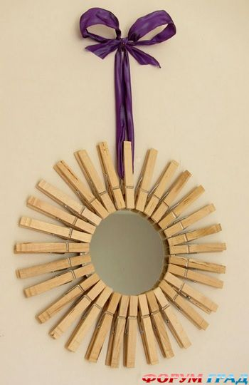
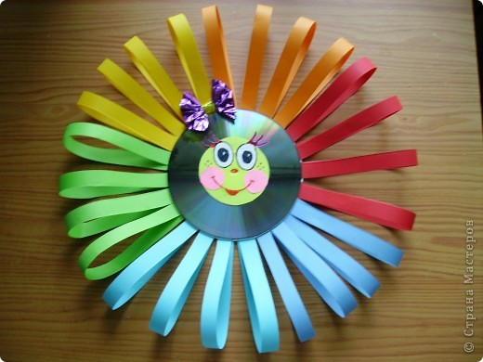
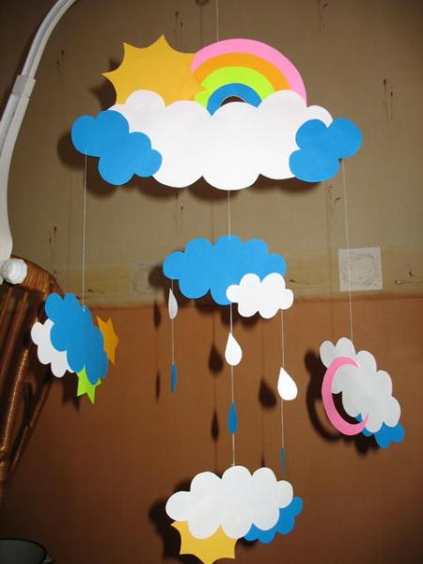
КТД «Солнышко»

- Про Солнце можно говорить бесконечно. Но на нашем празднике всё сказать невозможно. Кого заинтересовал этот вопрос, обращайтесь к своим друзьям - книгам (показ выставки книг). Они помогут вам узнать много нового и интересного. А мы заканчиваем наш праздник.
Встанем утром рано,
Выглянем в окно,
Смотрит с неба Солнце,
Светит нам оно.
Солнце всем одинаково светит,
И живём мы под Солнцем одним,
Значит, должен быть мир на планете,
Если все мы его захотим.
Песня «Солнечный круг»
Чаепитие с блинами.

